Пресс-релиз

Ответы на вопросы в рамках проекта
«Всероссийская неделя правовой помощи детям».

Управление Росреестра по Ульяновской области продолжает консультировать граждан в рамках проекта «Всероссийская неделя правовой помощи детям».

!! Вопрос дня
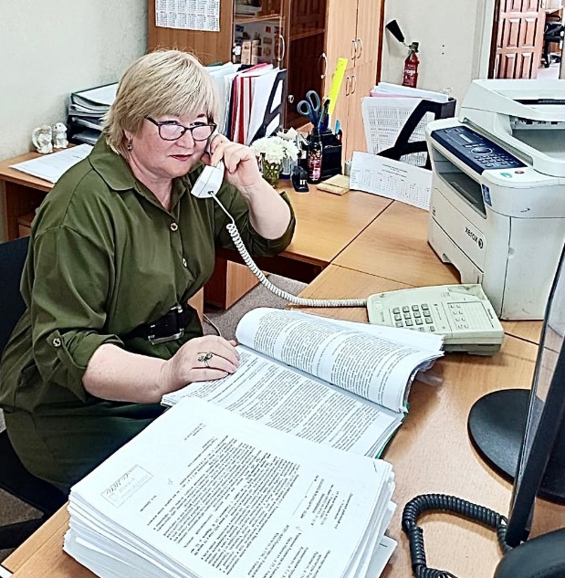
Нужно ли разрешение органа опеки и попечительства?
Родители, усыновители и опекуны не могут по своей воле продать, обменять, подарить, сдать в аренду, разделить или выделить доли из имущества ребенка без предварительного разрешения органов опеки и попечительства. При этом разрешение, выданное органом опеки и попечительства, как правило, содержит определенное условие. Например, приобретение в собственность ребенка иного недвижимого имущества взамен отчуждаемого. Также следует отметить, что при обращении за совершением учетно-регистрационных действий несовершеннолетними в возрасте от 14 до 18 лет, заявление об осуществлении таких действий подписывается как несовершеннолетним, так и его законным представителем.

Имеются ли особенности при покупке недвижимости на имя несовершеннолетнего?
В случае если, например, родители покупают на имя своего несовершеннолетнего ребенка объект недвижимого имущества (либо его долю) за счет их собственных средств, разрешение органов опеки и попечительства не требуется.
Если же покупка недвижимого имущества осуществляется с привлечением кредитных средств, либо с рассрочкой платежа (например, жилого помещения в долях на всех членов семьи), необходимо получение предварительного разрешения органа опеки и попечительства, так как фактически осуществляется передача в залог имущества, находящегося в собственности несовершеннолетних граждан (п.2 ст.37 Гражданского кодекса РФ).

Контакты для СМИ:
Гарипова Эльвира Рустамовна
Пресс-служба Управления Росреестра
по Ульяновской области
8 (8422) 44-93-34
8 (8422) 41-01-43 (факс)
73press_upr@mail.ru
https://rosreestr.gov.ru
432071, г. Ульяновск, ул. К. Маркса, 29

